Gruppo di catechesi V elementare – IV anno di catechesi

GESU’, VOLTO DELL’AMOREVOLEZZA e della PROVVIDENZA del PADRE
Il Padre provvede a ciascuno dei suoi figli

Obiettivi dell’incontro:
- comprendere che essere discepoli di Gesù significa coltivare nel cuore una certezza: Dio è amore fedele. Egli guarda con tenerezza ognuno dei suoi figli e provvede alle loro necessità;
- comprendere – nella sua vera portata – che Dio è buono e che il suo volto è benevolo;
- comprendere che noi siamo certi dell’amore di Dio;
- accostare il concetto di Provvidenza;
- introdurre il concetto di Regno di Dio.

N. B.
Questo incontro ha un’importanza fondamentale nel cammino verso la Cresima, cioè verso la consapevolezza di un’adesione di fede profonda, che determini la vita cristiana. Essere certi dell’amore di Dio è fondamentale ( = irrinunciabile) per la vita cristiana.

Brano biblico di riferimento: Mt 6, 25 - 33
25 Perciò vi dico: per la vostra vita non affannatevi di quello che mangerete o berrete, e neanche per il vostro corpo, di quello che indosserete; la vita forse non vale più del cibo e il corpo più del vestito? 26 Guardate gli uccelli del cielo: non seminano, né mietono, né ammassano nei granai; eppure il Padre vostro celeste li nutre. Non contate voi forse più di loro? 27 E chi di voi, per quanto si dia da fare, può aggiungere un'ora sola alla sua vita? 28 E perché vi affannate per il vestito? Osservate come crescono i gigli del campo: non lavorano e non filano. 29 Eppure io vi dico che neanche Salomone, con tutta la sua gloria, vestiva come uno di loro. 30 Ora se Dio veste così l'erba del campo, che oggi c'è e domani verrà gettata nel forno, non farà assai più per voi, gente di poca fede? 31 Non affannatevi dunque dicendo: Che cosa mangeremo? Che cosa berremo? Che cosa indosseremo? 32 Di tutte queste cose si preoccupano i pagani; il Padre vostro celeste infatti sa che ne avete bisogno. 33 Cercate prima il regno di Dio e la sua giustizia, e tutte queste cose vi saranno date in aggiunta.

SCHEMA dell’INCONTRO

NOI
DIO

SI OCCUPA di NOI
= E’ PROVVIDENTE

Ci preoccupiamo di:
- mangiare
- bere
- vestirci

Si occupa anche:
- degli uccelli del cielo
- dei gigli del campo
- vestirci

Provvede a noi in maniera SORPRENDENTE

ORGANIZZAZIONE dell’INCONTRO

L’incontro dovrà innanzitutto puntare a suscitare nei ragazzi la consapevolezza dei bisogni per i quali ci affanniamo. Sarà necessario chiarire cosa si intende con la parola affannarsi (una preoccupazione forte, capace di occupare tutti i pensieri, di agitare, di far passare in secondo piano altre cose, magari importanti). Un semplice dialogo potrebbe aiutare i ragazzi a rendersi conto che, nonostante la giovanissima età, essi si affannano per molte cose.
Il catechista dovrebbe poi “stringere il campo” sui bisogni del cibo e del vestito, per seguire la pedagogia di Gesù che punta ai bisogni primari per fare in modo che i discepoli colgano la radicalità della preoccupazione del Padre nei nostri confronti.

Prima della lettura del testo evangelico, il catechista potrebbe cercare di ricreare – idealmente – il clima in cui Gesù pronuncia le parole che il Vangelo ci riporta. E’ il contesto del Discorso della Montagna. I discepoli si siedono per terra, in posizione di ascolto. Essi non vogliono perdere neppure una delle parole che escono dalla bocca di Gesù che è di fronte a loro. Un’immagine come quella sotto riportata potrebbe contribuire a creare qualche suggestione.

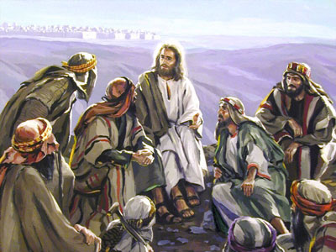

Dopo la lettura del testo evangelico, i ragazzi dovrebbero essere aiutati a comprendere:
- la bellezza (anche poetica) delle immagini degli uccelli e del giglio
- il valore simbolico di tali immagini:
  - gli uccelli, simbolo di piccolezza, di fragilità, di tenerezza (Dio viene incontro a ciascuno di noi, piccolo e fragile, di fronte alla sua grandezza, ma degno del suo sguardo e della sua cura perché amato)
  - il giglio, simbolo di bellezza (Dio ci considera belli perché siamo il suo capolavoro)
Occorrerebbe quindi far comprendere ai ragazzi che lo sguardo di Gesù si sofferma:
- sulla cura di Dio che nutre
- sulla cura di Dio che veste
Dio viene incontro anche ai nostri bisogni primari perché tutto, di noi, è importante per Lui: Lui ha a cuore la nostra vita, effonde su ciascuno di noi la sua tenerezza.

A questo punto dovrebbe essere fatto osservare ai ragazzi che l’eccessiva preoccupazione per il mangiare, il bere, il vestire, priva l’uomo della libertà: si diventa schiavi dei bisogni, delle preoccupazioni. Se il gruppo lo consente, su questo punto, si potrebbe lavorare “per contrasto”: aiutare i ragazzi a mettersi nei panni di chi si preoccupa ed occupa esclusivamente dei bisogni materiali..

Dovrebbe quindi essere introdotto il concetto di provvidenza, vista come lo sguardo amorevole del Padre sui suoi figli. Egli provvede a noi perché per lui siamo importanti.
Solo quando si è liberi e ci si affida ad un Padre così si può dare priorità alla ricerca del Regno di Dio (conclusione del brano evangelico).
Non ci si deve eccessivamente preoccupare di chiarire cosa si intenda con l’espressione Regno di Dio. A questo punto del loro cammino occorre solo che i ragazzi comprendano che il Regno di Dio:
- si realizza solo con la venuta tra noi di Gesù
- si rende evidente nella persona di Gesù e nella sua presenza che è viva ancora oggi nella sua Chiesa, nei Sacramenti e nell’ascolto della Parola, nella persona dei poveri, nel bene che viene seminato tra noi;
- è il “luogo” dell’amore di Dio riversato su di noi;
- non ha confini, ma dura per l’eternità, nella gioia eterna della comunione eterna con Dio.

L’incontro potrebbe concludersi con un’immagine come quella sotto riportata da commentare insieme.

DIO E’ UN PADRE PROVVIDENTE

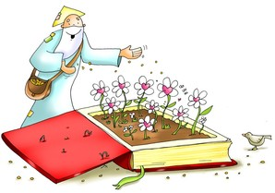

QUESTA IMMAGINE MI FA PENSARE A :
………………………………………………………………………………………………………………………………………………………………………………………………………………………………………………………………………………………………………………………………………………………………………………………………………………………………………………………………………………

MI COLPISCE PERCHE’ :
………………………………………………………………………………………………………………………………………………………………………………………………………………………………………………………………………………………………………………………………………………………………………………………………………………………………………………………………………………

DIO PROVVEDE ALLA VITA DEI SUOI FIGLI (Mt 6, 25 – 33)

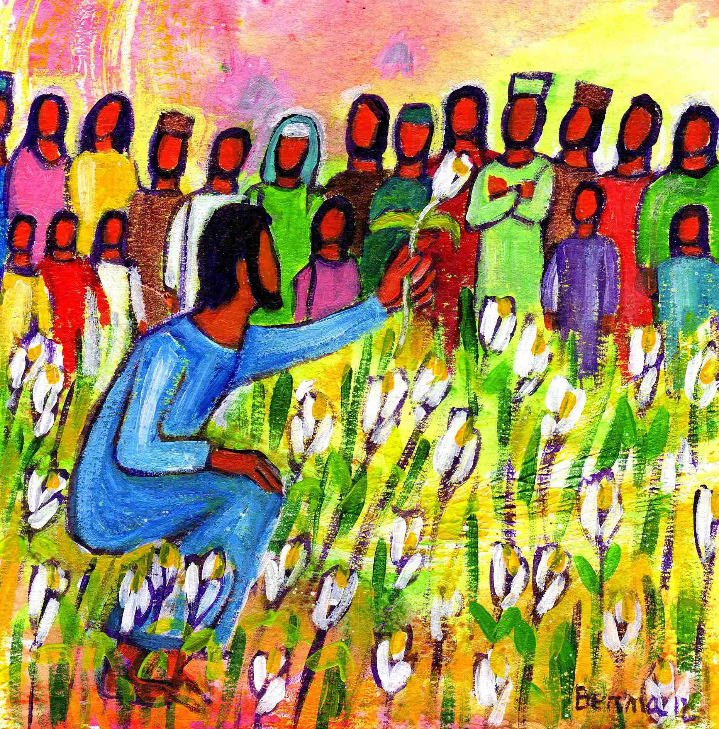

Perciò vi dico: per la vostra vita non affannatevi di quello che mangerete o berrete, e neanche per il vostro corpo, di quello che indosserete; la vita forse non vale più del cibo e il corpo più del vestito? 26 Guardate gli uccelli del cielo: non seminano, né mietono, né ammassano nei granai; eppure il Padre vostro celeste li nutre. Non contate voi forse più di loro? 27 E chi di voi, per quanto si dia da fare, può aggiungere un'ora sola alla sua vita? 28 E perché vi affannate per il vestito? Osservate come crescono i gigli del campo: non lavorano e non filano. 29 Eppure io vi dico che neanche Salomone, con tutta la sua gloria, vestiva come uno di loro. 30 Ora se Dio veste così l'erba del campo, che oggi c'è e domani verrà gettata nel forno, non farà assai più per voi, gente di poca fede? 31 Non affannatevi dunque dicendo: Che cosa mangeremo? Che cosa berremo? Che cosa indosseremo? 32 Di tutte queste cose si preoccupano i pagani; il Padre vostro celeste infatti sa che ne avete bisogno. 33 Cercate prima il regno di Dio e la sua giustizia, e tutte queste cose vi saranno date in aggiunta.

